**TAREA/EVALUACION DE APRENDIZAJE UNIDAD 2 N° DE GUÍA: 13**

ASIGNATURA: ARTES VISUALES

NOMBRE ESTUDIANTE: ______________________________________________________

CURSO: ______________________________ LETRA: ______ FECHA: __________________

O.A: Crear trabajos de arte y diseños a partir de sus propias ideas y de la observación del: › entorno cultural: el hombre contemporáneo y la ciudad › **entorno artístico: el arte contemporáneo** y el arte en el espacio público (murales y esculturas) / Aplicar y combinar elementos del lenguaje visual (incluidos los de los niveles anteriores) en trabajos de arte y diseños con diferentes propósitos expresivos y creativos: › color (gamas y contrastes) › **volumen (lleno y vacío)**

Objetivo de la clase: Reconocer el concepto de volumen lleno y volumen vacío en esculturas contemporáneas.

¿Qué aprendimos hoy?

Te presento el ticket de salida, acá aparecerán preguntas 3 preguntas que deberás responder en el espacio en blanco que aparece al lado de cada preguntas.

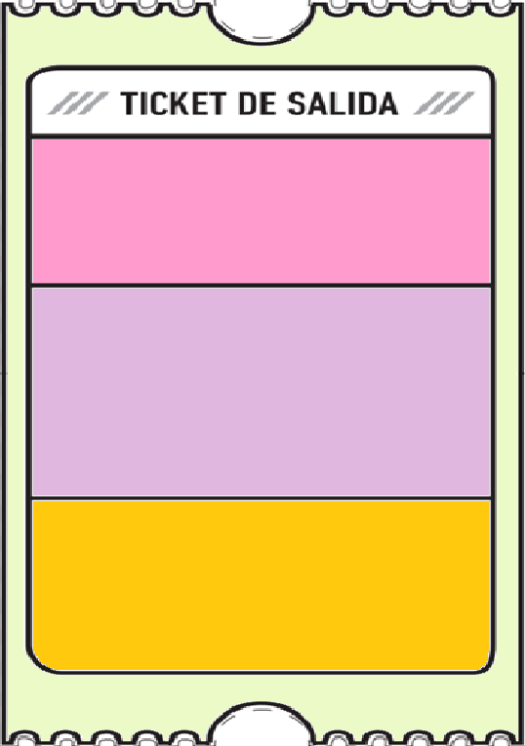

1. ¿Explica con tus palabras el concepto volumen?

3.

2.

2. ¿Cuál es la importancia del volumen en las esculturas artísticas?

3. ¿Qué dudas te quedaron de la clase de hoy?

Anótalas y recuerda enviarme un correo